Verbale n° 9 del Consiglio di Unità Pastorale 2017-2020 del 23 aprile 2020

Oggi, 23 aprile 2020, alle ore 20:45 in videoconferenza tramite la piattaforma ZOOM si è
riunito il Consiglio Pastorale per discutere i seguenti punti all’ordine del giorno:
1. preghiera iniziale guidata da Don Giampaolo;
2. riflessioni in merito al percorso finora intrapreso dal Consiglio;
3. riflessioni riguardo la situazione di emergenza sanitaria che ci ha colpito con particolare riguardo alle ricadute sulla vita cristiana, e delle nostre parrocchie;
4. preghiera finale guidata da Don Andrea.

Risultano assenti: Annalisa Borghi, Maria Luigia Bassi, Federica Casari, Veronica Ferro, Lara Fratti, Tarcisio Gorgatti, Violetta Roani, Carlo Roncada, Natalina Tagliaferro, Maria Teresa Zucchi.

1. preghiera iniziale
Don Giampaolo guida una breve preghiera, proiettando la preghiera di Papa Francesco in Piazza San Pietro dello scorso 27 marzo.

2. riflessioni in merito al percorso finora intrapreso dal Consiglio
Interviene il moderatore del Consiglio, dott. Stefano Cavaliere introducendo la serata riassumendo le tappe sino ad ora intraprese dal consiglio. A tal proposito si ricorda che avremmo dovuto incontrarci lo scorso 23 febbraio ma che purtroppo l’incontro è stato annullato vista la situazione di emergenza sanitaria che ci stava colpendo.
Nell’incontro previsto per il 23 febbraio avremmo dovuto condividere quanto emerso dal questionario che era stato sottoposto a tutti i membri del consiglio: i questionari pervenuti sono stati analizzati dal gruppo di staff e sono stati riassunti nelle seguenti slides che vengono commentate dal moderatore:
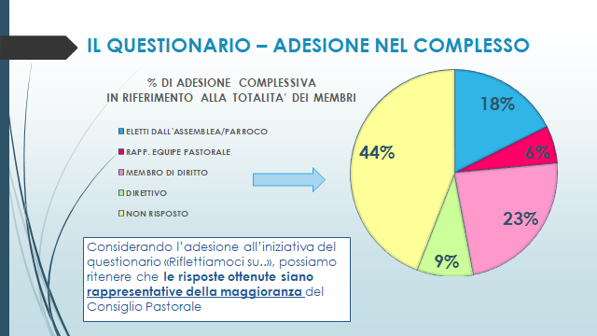
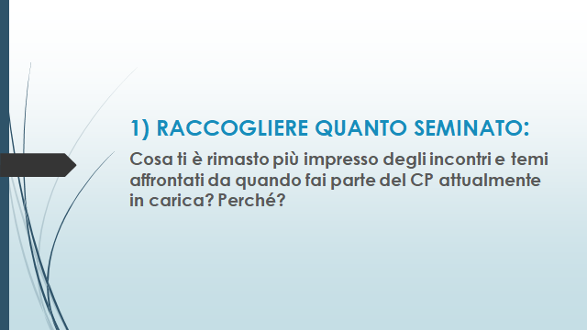
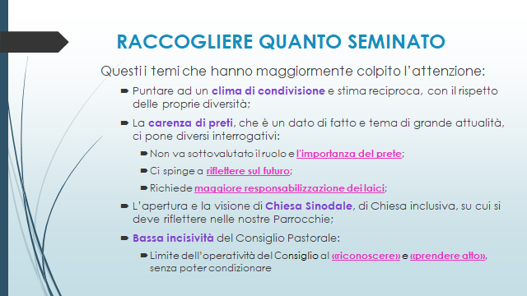
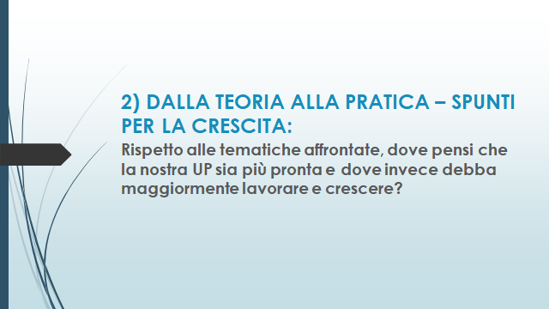

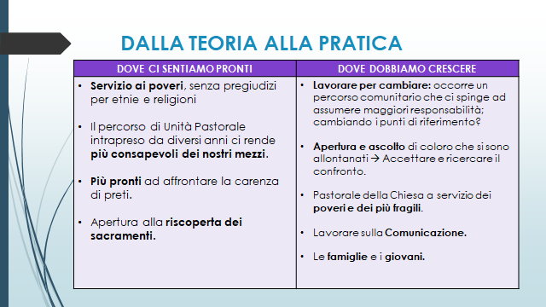
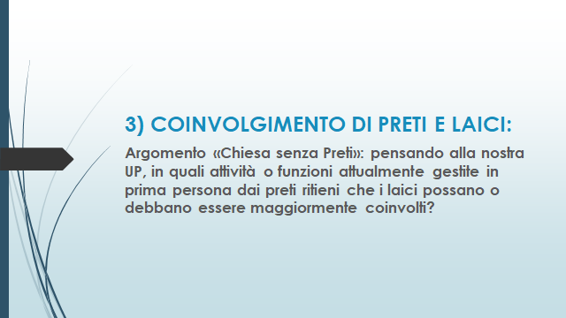
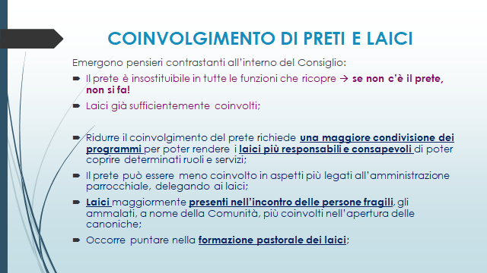
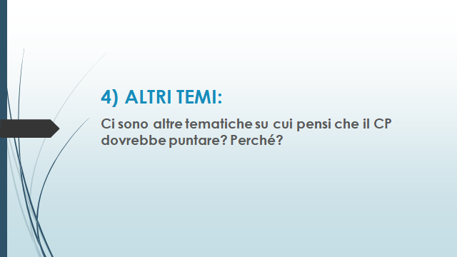
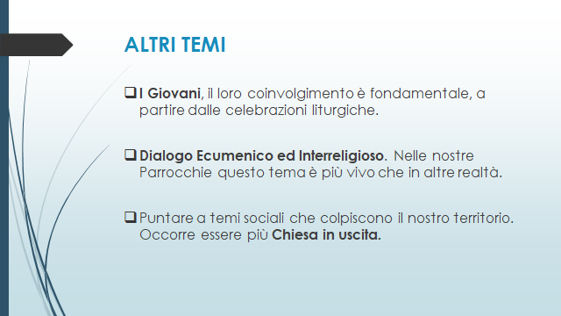
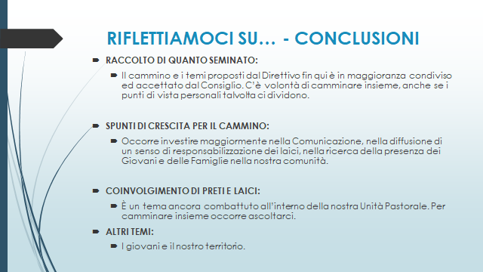

3. riflessioni riguardo la situazione di emergenza sanitaria che ci ha colpito con particolare riguardo alle ricadute sulla vita cristiana, e delle nostre parrocchie
Nella convocazione del Consiglio è stato chiesto ai membri dello stesso di riflettere sull’attuale situazione rispondendo a tre domande:

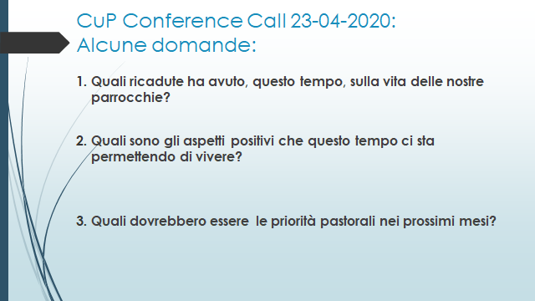

Il moderatore da lettura delle risposte pervenute tramite mail dai consiglieri che non hanno potuto intervenire in conferenza e successivamente passa la parola ad ogni consigliere presente anche se a distanza. Le considerazioni emerso sono così riassunte:

DOMANDE | RISPOSTE
1. Quali ricadute ha avuto, questo tempo, sulla vita delle nostre parrocchie? | Solitudine dettata dall’isolamento, abbandono (anche per coloro che ci lasciano), dispersione del gregge, la paura dell’altro e l’ansia  Ricaduta sulla vita sociale ed economica di ciascuno e la vita delle parrocchie  La tecnologia permette parzialmente di sopperire (S Messa)  Il non poter seguire le celebrazioni in un tempo cruciale dell’anno liturgico  La lontananza è un rischio – perdita della vita comunitaria  La mancanza delle cerimonie religiose, i funerali  Lo stare insieme, nella gioia, e nel dolore  I nostri giovani  Ha rallentato i nostri ritmi – ridotto gli spazi  Progetti a livello personale sospesi  Non poter celebrare la Messa insieme, l’Eucarestia. Non è la stessa cosa
2. Quali sono gli aspetti positivi che questo tempo ci sta permettendo di vivere? | La riscoperta della preghiera in famiglia nelle nostre case; Famiglia-Chiesa  Riconoscere l’importanza di dare e ricevere aiuto; Un abbraccio, una stretta di mano, rapporto con le persone che incontriamo  Riflettere sul senso della vita – più tempo per noi stessi  Non è facile trovare il lato positivo (decessi)  Riscoprire la famiglia  Serve amore e gratitudine per superare le difficoltà  L’importanza della Parola  Il domani avrà un sapore diverso  La lontananza talvolta rafforza (riscoprire il bello di incontrarsi fisicamente)  La riscoperta di Dio, dell’unità nella divisione  Ridimensionamento dell’individualismo –> l’uomo non è onnipotente  Nel silenzio, l’importanza dell’ascolto  Abbiamo trovato delle alternative, la tecnologia aiuta  Il valore dell’Eucarestia
3. Quali dovrebbero essere le priorità pastorali nei prossimi mesi? | La vicinanza dei preti alla nostra comunità  Stare vicino e in contatto con agli ammalati e i più deboli (i più soli), gli extracomunitari à Incontri Caritas  Tornare a celebrare una S.Messa tutti insieme (Celebrazione unitaria all’aperto!) – Celebrazione Unitaria in ricordo dei defunti  Riprendere ad incontrarsi come prima – mantenere il rapporto tra noi  Stare vicino ai giovani  Incertezza sul futuro? –> affidarsi alla Parola  Puntare sulla comunicazione secondo diversi canali, per arrivare a tutti (tutti)  Incontri dei Consigli Parrocchiali per gli affari economici  Rafforzare il contatto tra preti e resto della comunità  Pregare per il nostro Papa  Non escludere coloro che hanno delle difficoltà di comunicare!

4. preghiera finale guidata da Don Andrea.

Alle ore 22:45 terminati i punti all’ordine del giorno, la seduta è terminata.

Il moderatore La segretaria
Stefano Cavaliere Serena Barbi

Il parroco
Don Giampaolo Ferri

